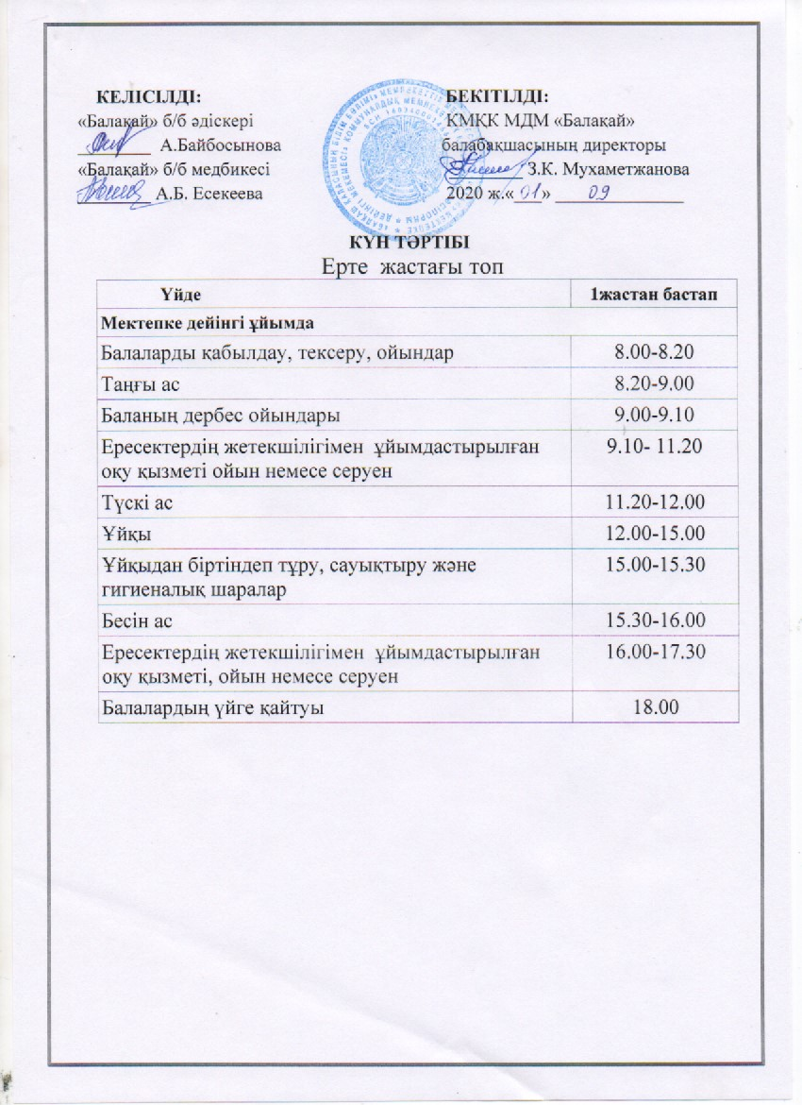

Режим дня в группе раннего возраста

Прием детей, осмотр, игры | 8.00-8.20
Завтрак | 8.20-9.00
Игры по инициативе ребенка | 9.00-9.10
Прогулка или учебно-познавательная деятельность под руководством взрослого, игры | 9.10- 11.20
Обед | 11.20-12.00
Сон | 12.00-15.00
Постепенный подъём, оздоровительные  и гигиенические процедуры | 15.00-15.30
Полдник | 15.30-16.00
Прогулка или предметная (учебно-познавательная) деятельность под руководством взрослого | 16.00-17.30
Уход детей домой | 18.00

КҮН ТӘРТІБІ
Кіші топтың күн тәртібі №1
Режим элементтері | Уақыты
«Сәлеметсіндер ме, балалар!»
Таңертеңгілік қабылдау. Ойын. Тексеру. | 07.45.-08.00
Таңертеңгі жаттығу | 08.00-08.05
Гигиеналық шаралар. Таңғы асқа дайындық. | 08.05-08.35
«Ас- дәмді болсын!»
Таңғы ас | 08.35-09.05
«Ойнайық та, ойлайық»
Ұйымдастырылған оқу қызметіне дайындық | 09.05-09.10
Ұйымдастырылған оқу қызметі | 09.10-10.15
«Табиғат аясында»
Серуенге дайындық. Серуен. | 10.15-11.50
Серуеннен қайту. Гигиеналық және шынықтыру шаралары. | 11.50-12.00
«Ас- адамның арқауы»
Түскі ас | 12.00-12.40
«Тәтті ұйқы»
Гигиеналық және шынықтыру шаралары. | 12.40-13.00
Жатқызу және түскі ұйқы. | 13.00-15.10
«Ұйқымызды ашайық»
Ояну. Шынықтыру шаралары. | 15.10-15.30
«Ас- дәмді болсын!»
Бесін ас | 15.40-16.00
«Алақай! Ойын!»
Сюжеттік-рөлдік, шығармашылық және дидактикалық ойындар.  Баламен жеке жұмыс. | 16.10-17.30
«Ертеңге дейін...»
Балалармен, ата-аналармен қарым-қатынас. Қимылды ойындар. Балалардың үйге қайтуы. | 17.30-18.00

КҮН ТӘРТІБІ
Кіші топтың күн тәртібі №2
Режим элементтері | Уақыты
«Сәлеметсіндер ме, балалар!»
Таңертеңгілік қабылдау. Ойын. Тексеру. | 07.45.-08.00
Таңертеңгі жаттығу | 08.05-08.10
Гигиеналық шаралар. Таңғы асқа дайындық. | 08.10-08.35
«Ас- дәмді болсын!»
Таңғы ас | 08.35-09.05
«Ойнайық та, ойлайық»
Ұйымдастырылған оқу қызметіне дайындық | 09.05-09.10
Ұйымдастырылған оқу қызметі | 09.10-10.15
«Табиғат аясында»
Серуенге дайындық. Серуен. | 10.15-11.50
Серуеннен қайту. Гигиеналық және шынықтыру шаралары. | 11.50-12.00
«Ас- адамның арқауы»
Түскі ас | 12.00-12.40
«Тәтті ұйқы»
Гигиеналық және шынықтыру шаралары. | 12.40-13.00
Жатқызу және түскі ұйқы. | 13.00-15.10
«Ұйқымызды ашайық»
Ояну. Шынықтыру шаралары. | 15.10-15.30
«Ас- дәмді болсын!»
Бесін ас | 15.40-16.00
«Алақай! Ойын!»
Сюжеттік-рөлдік, шығармашылық және дидактикалық ойындар.  Баламен жеке жұмыс. | 16.10-17.30
«Ертеңге дейін...»
Балалармен, ата-аналармен қарым-қатынас. Қимылды ойындар. Балалардың үйге қайтуы. | 17.30-18.00

Режим дня в младшей группе

Утренний прием. Осмотр. Игры. | 07.45.-08.00
Утренняя гимнастика | 08.05-08.10
Гигиенические процедуры. Подготовка к завтраку. | 08.10-08.35
Завтрак | 08.35-09.05
Подготовка к организованной учебной деятельности | 09.05-09.10
Организованная учебная деятельность | 09.10-10.15
Подготовка к прогулке. Прогулка | 10.15-11.50
Возвращение с прогулки. Гигиенические и закаливающие процедуры | 11.50-12.10
Обед | 12.00-12.40
Гигиенические и закаливающие процедуры. | 12.50-13.00
Укладывание и дневной сон | 13.00-15.10
Подъем. Гимнастика пробуждения.  Закаливающие процедуры. | 15.10-15.30
Полдник | 15.40-16.00
Сюжетно-ролевые, творческие и дидактические игры.  Индивидуальная работа с детьми. | 16.10-16.30
Подготовка к прогулке | 16.30-16.50
Прогулка, игры | 16.50-17.40
Возвращение с прогулки.  Уход детей домой | 17.40-18.00

КҮН ТӘРТІБІ
Ортаңғы топтың күн тәртібі №1
Режим элементтері | Уақыты
«Сәлеметсіндер ме, балалар!»
Таңертеңгілік қабылдау. Ойын. Тексеру. | 07.45.-08.00
Таңертеңгі жаттығу | 08.15-08.25
Гигиеналық шаралар. Таңғы асқа дайындық. | 08.25-08.40
«Ас- дәмді болсын!»
Таңғы ас | 08.40-09.00
«Ойнайық та, ойлайық»
Ұйымдастырылған оқу қызметіне дайындық | 09.00-09.10
Ұйымдастырылған оқу қызметі | 09.10-10.30
«Табиғат аясында»
Серуенге дайындық. Серуен. | 10.40-11.40
Серуеннен қайту. Гигиеналық және шынықтыру шаралары. | 11.50-12.10
«Ас- адамның арқауы»
Түскі ас | 12.20-12.50
«Тәтті ұйқы»
Гигиеналық және шынықтыру шаралары. | 12.50-13.00
Жатқызу және түскі ұйқы. | 13.05-15.10
«Ұйқымызды ашайық»
Ояну. Шынықтыру шаралары. | 15.10-15.30
«Ас- дәмді болсын!»
Бесін ас | 15.40-16.00
«Алақай! Ойын!»
Вариативтік компонент  Сюжеттік-рөлдік, шығармашылық және дидактикалық ойындар.  Баламен жеке жұмыс. | 16.10-17.30
«Ертеңге дейін...»
Балалармен, ата-аналармен қарым-қатынас. Қимылды ойындар. Балалардың үйге қайтуы. | 17.30-18.00

КҮН ТӘРТІБІ
Ортаңғы топтың күн тәртібі №2
Режим элементтері | Уақыты
«Сәлеметсіндер ме, балалар!»
Таңертеңгілік қабылдау. Ойын. Тексеру. | 07.45.-08.00
Таңертеңгі жаттығу | 08.15-08.25
Гигиеналық шаралар. Таңғы асқа дайындық. | 08.25-08.40
«Ас- дәмді болсын!»
Таңғы ас | 08.40-09.00
«Ойнайық та, ойлайық»
Ұйымдастырылған оқу қызметіне дайындық | 09.00-09.10
Ұйымдастырылған оқу қызметі | 09.10-10.30
«Табиғат аясында»
Серуенге дайындық. Серуен. | 10.40-11.40
Серуеннен қайту. Гигиеналық және шынықтыру шаралары. | 11.50-12.10
«Ас- адамның арқауы»
Түскі ас | 12.20-12.50
«Тәтті ұйқы»
Гигиеналық және шынықтыру шаралары. | 12.50-13.00
Жатқызу және түскі ұйқы. | 13.05-15.10
«Ұйқымызды ашайық»
Ояну. Шынықтыру шаралары. | 15.10-15.30
«Ас- дәмді болсын!»
Бесін ас | 15.40-16.00
«Алақай! Ойын!»
Вариативтік компонент  Сюжеттік-рөлдік, шығармашылық және дидактикалық ойындар.  Баламен жеке жұмыс. | 16.10-17.30
«Ертеңге дейін...»
Балалармен, ата-аналармен қарым-қатынас. Қимылды ойындар. Балалардың үйге қайтуы. | 17.30-18.00

Режим дня в средней группе

Элементы режима | время
Утренний прием. Осмотр. Игры. | 07.45.-08.00
Утренняя гимнастика | 08.25-08.35
Гигиенические процедуры. Подготовка к завтраку. | 08.35-08.40
Завтрак | 08.40-09.00
Подготовка к организованной учебной деятельности | 09.00-09.10
Организованная учебная деятельность | 09.10-10.30
Подготовка к прогулке. Прогулка | 10.35-11.50
Возвращение с прогулки. Гигиенические и закаливающие процедуры | 11.50-12.10
Обед | 12.20-12.50
Гигиенические и закаливающие процедуры. | 12.50-13.00
Укладывание и дневной сон | 13.00-15.10
Подъем. Гимнастика пробуждения.  Закаливающие процедуры. | 15.10-15.30
Полдник | 15.40-16.00
Сюжетно-ролевые, творческие и дидактические игры.  Индивидуальная работа с детьми. | 16.10-16.30
Подготовка к прогулке | 16.30-16.50
Прогулка, игры | 16.50-17.40
Возвращение с прогулки.  Уход детей домой | 17.40-18.00

КҮН ТӘРТІБІ
№1 Ересек тобының күн тәртібі
Режим элементтері | Уақыты
«Сәлеметсіндер ме, балалар!»
Таңертеңгілік қабылдау. Ойын. Тексеру. | 07.45.-08.35
Таңертеңгі жаттығу | 08.35-08.45
Гигиеналық шаралар. Таңғы асқа дайындық. | 08.45-08.50
«Ас- дәмді болсын!»
Таңғы ас | 08.50-09.00
«Ойнайық та, ойлайық»
Ұйымдастырылған оқу іс-әрекетіне дайындық | 09.00-09.10
Ұйымдастырылған оқу іс-әрекеті | 09.10-11.40
«Табиғат аясында»
Серуенге дайындық. Серуен. | 11.40-12.30
Серуеннен қайту. Гигиеналық және шынықтыру шаралары. | 12.30-12.40
«Ас- адамның арқауы»
Түскі ас | 12.40-13.10
«Тәтті ұйқы»
Гигиеналық және шынықтыру шаралары. | 13.10-13.20
Жатқызу және түскі ұйқы. | 13.20-15.20
«Ұйқымызды ашайық»
Ояну. Шынықтыру шаралары. | 15.20-15.40
«Ас- дәмді болсын!»
Бесін ас | 15.50-16.10
«Алақай! Ойын!»
Вариативтік компонент  Сюжеттік-рөлдік, шығармашылық және дидактикалық ойындар.  Баламен жеке жұмыс. | 16.10-17.30
«Ертеңге дейін...»
Балалармен, ата-аналармен қарым-қатынас. Қимылды ойындар. Балалардың үйге қайтуы. | 17.30-18.00

КҮН ТӘРТІБІ
№2 Ересек тобының күн тәртібі
Режим элементтері | Уақыты
«Сәлеметсіндер ме, балалар!»
Таңертеңгілік қабылдау. Ойын. Тексеру. | 07.45.-08.35
Таңертеңгі жаттығу | 08.35-08.45
Гигиеналық шаралар. Таңғы асқа дайындық. | 08.45-08.50
«Ас- дәмді болсын!»
Таңғы ас | 08.50-09.00
«Ойнайық та, ойлайық»
Ұйымдастырылған оқу іс-әрекетіне дайындық | 09.00-09.10
Ұйымдастырылған оқу іс-әрекеті | 09.10-11.40
«Табиғат аясында»
Серуенге дайындық. Серуен. | 11.40-12.30
Серуеннен қайту. Гигиеналық және шынықтыру шаралары. | 12.30-12.40
«Ас- адамның арқауы»
Түскі ас | 12.40-13.10
«Тәтті ұйқы»
Гигиеналық және шынықтыру шаралары. | 13.10-13.20
Жатқызу және түскі ұйқы. | 13.20-15.20
«Ұйқымызды ашайық»
Ояну. Шынықтыру шаралары. | 15.20-15.40
«Ас- дәмді болсын!»
Бесін ас | 15.50-16.10
«Алақай! Ойын!»
Вариативтік компонент  Сюжеттік-рөлдік, шығармашылық және дидактикалық ойындар.  Баламен жеке жұмыс. | 16.10-17.30
«Ертеңге дейін...»
Балалармен, ата-аналармен қарым-қатынас. Қимылды ойындар. Балалардың үйге қайтуы. | 17.30-18.00

Режим дня в старшей группе
Элементы режима | Время
Утренний приём. Осмотр. Игры. | 07.45.-08.35
Утренняя гимнастика | 08.35-08.45
Гигиенические процедуры. Подготовка к завтраку. | 08.45-08.50
Завтрак | 08.50-09.00
Подготовка к организованной учебной деятельности | 09.00-09.10
Организованная учебная деятельность | 09.10-11.40
Подготовка к прогулке. Прогулка | 11.40-12.30
Возвращение с прогулки. Гигиенические и закаливающие процедуры | 12.30-12.40
Обед | 12.40-13.10
Гигиенические и закаливающие процедуры. | 13.10-13.20
Укладывание и дневной сон | 13.20-15.20
Подъём. Гимнастика пробуждения. Закаливающие процедуры. | 15.20-15.40
Полдник | 15.50-16.10
Вариативный компонент  Сюжетно-ролевые, творческие и дидактические игры. Индивидуальная работа с детьми | 16.10-17.30
Прогулка, игры. Возвращение с прогулки. Уход детей домой | 17.30-18.00

КҮН ТӘРТІБІ
№1 Мектепалды даярлық тобының күн тәртібі
Режим элементтері | Уақыты
«Сәлеметсіндер ме, балалар!»
Таңертеңгілік қабылдау. Ойын. Тексеру. | 07.45.-08.35
Таңертеңгі жаттығу | 08.35-08.45
Гигиеналық шаралар. Таңғы асқа дайындық. | 08.45-08.50
«Ас- дәмді болсын!»
Таңғы ас | 08.50-09.00
«Ойнайық та, ойлайық»
Ұйымдастырылған оқу іс-әрекетіне дайындық | 09.00-09.10
Ұйымдастырылған оқу іс-әрекеті | 09.10-11.40
«Табиғат аясында»
Серуенге дайындық. Серуен. | 11.40-12.30
Серуеннен қайту. Гигиеналық және шынықтыру шаралары. | 12.30-12.40
«Ас- адамның арқауы»
Түскі ас | 12.40-13.10
«Тәтті ұйқы»
Гигиеналық және шынықтыру шаралары. | 13.10-13.20
Жатқызу және түскі ұйқы. | 13.20-15.20
«Ұйқымызды ашайық»
Ояну. Шынықтыру шаралары. | 15.20-15.40
«Ас- дәмді болсын!»
Бесін ас | 15.50-16.10
«Алақай! Ойын!»
Вариативтік компонент  Сюжеттік-рөлдік, шығармашылық және дидактикалық ойындар.  Баламен жеке жұмыс. | 16.10-17.30
«Ертеңге дейін...»
Балалармен, ата-аналармен қарым-қатынас. Қимылды ойындар. Балалардың үйге қайтуы. | 17.30-18.00

КҮН ТӘРТІБІ
№2 Мектепалды даярлық тобының күн тәртібі
Режим элементтері | Уақыты
«Сәлеметсіндер ме, балалар!»
Таңертеңгілік қабылдау. Ойын. Тексеру. | 07.45.-08.35
Таңертеңгі жаттығу | 08.35-08.45
Гигиеналық шаралар. Таңғы асқа дайындық. | 08.45-08.50
«Ас- дәмді болсын!»
Таңғы ас | 08.50-09.00
«Ойнайық та, ойлайық»
Ұйымдастырылған оқу іс-әрекетіне дайындық | 09.00-09.10
Ұйымдастырылған оқу іс-әрекеті | 09.10-11.40
«Табиғат аясында»
Серуенге дайындық. Серуен. | 11.40-12.30
Серуеннен қайту. Гигиеналық және шынықтыру шаралары. | 12.30-12.40
«Ас- адамның арқауы»
Түскі ас | 12.40-13.10
«Тәтті ұйқы»
Гигиеналық және шынықтыру шаралары. | 13.10-13.20
Жатқызу және түскі ұйқы. | 13.20-15.20
«Ұйқымызды ашайық»
Ояну. Шынықтыру шаралары. | 15.20-15.40
«Ас- дәмді болсын!»
Бесін ас | 15.50-16.10
«Алақай! Ойын!»
Вариативтік компонент  Сюжеттік-рөлдік, шығармашылық және дидактикалық ойындар.  Баламен жеке жұмыс. | 16.10-17.30
«Ертеңге дейін...»
Балалармен, ата-аналармен қарым-қатынас. Қимылды ойындар. Балалардың үйге қайтуы. | 17.30-18.00

Режим дня в группе предшкольной подготовки

Элементы режима | время
Утренний прием. Осмотр. Игры. | 07.45.-08.35
Утренняя гимнастика | 08.35-08.45
Гигиенические процедуры. Подготовка к завтраку. | 08.45-08.50
Завтрак | 08.50-09.00
Подготовка к организованной учебной деятельности | 09.00-09.10
Организованная учебная деятельность | 09.10-11.40
Подготовка к прогулке. Прогулка | 11.40-12.30
Возвращение с прогулки. Гигиенические и закаливающие процедуры | 12.30-12.40
Обед | 12.40-13.10
Гигиенические и закаливающие процедуры. | 13.10-13.20
Укладывание и дневной сон | 13.20-15.20
Подъем. Гимнастика пробуждения.  Закаливающие процедуры. | 15.20-15.40
Полдник | 15.50-16.10
Вариативный компонент  Сюжетно-ролевые, творческие и дидактические игры.  Индивидуальная работа с детьми. | 16.10-17.00
Подготовка к прогулке | 17.10-17.25
Прогулка, игры. Возвращение с прогулки.  Уход детей домой | 17.25-18.00

